**МИНИСТЕРСТВО НАУКИ И ВЫСШЕГО ОБРАЗОВАНИЯ РОССИЙСКОЙ ФЕДЕРАЦИИ**

**Федеральное государственное автономное образовательное учреждение высшего образования**

**«Казанский (Приволжский) федеральный университет»**

**Институт геологии и нефтегазовых технологий**

**Кафедра Геологии нефти и газа имени А. А. Трофимука**

**Направление подготовки 05.03.01 Геология**

**Профиль Геология и геохимия горючих ископаемых**

**Курсовая работа**

**Изучение терригенных коллекторов с помощью гранулометрического анализа на примере Иглайкинской площади**

**Работа завершена:**

Работа завершена:

«___» ___________ 2022г. __________ (Д. Г. Созинова)

Работа допущена к защите:

Научный руководитель,

старший преподаватель

«___» ___________ 2022г. _________ (Р.А. Мударисова)

Заведующий профильной кафедрой,

Доктор геолого-минералогических наук, профессор

«___» ___________ 2022г. __________ (Б. В. Успенский)

**Аннотация**

Гранулометрический анализ основан на определении относительного содержания частиц разных фракций в породе. В работе изложены методики проведения исследования с помощью гранулометрического анализа, классификации горных пород по этим данным, практическое значение и применение полученных результатов.

Более подробно внимание было уделено ситовому методу, в силу его простоты и доступности. Построены таблицы и графики, которые дают представление о распределении частиц по размерам.

Объём работы 27 страниц, где первая глава являются теоретической, а во второй главе описывается ход работы и анализируются результаты. Работа включает 19 рисунков, 3 таблицы.

Ключевые слова: гранулометрический анализ, горная порода, кривая распределения, ситовой метод.

**Содержание**

Аннотация……..……………………………………………….……..………………………2

Список условных обозначений и сокращений……………………………………………..4

Список иллюстраций……………………………………………...……...…………………..5

Список таблиц…………………………………………………..…………………...………..6

Введение……………………………………………………………………...……………….7

1. Общие сведения о гранулометрическом составе………………………………………..8

1.1 Понятие гранулометрического состава……………………………………………...….8

1.2 Методы определения гранулометрического состава…………………………...…......10

1.3 Область применения……………………...……………………………………………..13

2. Гранулометрический анализ при изучении казанских отложений на примере Мелекесской впадины………………………………………………………………………16

2.1 Объект исследования……………………………………………………………………16

2.2 Методика определения гранулометрического состава горных пород……………….18

2.3 Результаты исследований………………………...……………………………………..18

2.4 Обсуждение результатов………………………………………………………………..19

Заключение…………………………………………………………………………………..22

Список литературы………………………………………………………………………….23

**Список условных обозначений и сокращений**

В данной курсовой работе использовались следующие условные обозначения и сокращения:

г грамм

ГК Гамма-каротаж

ГИС Геофизические исследования скважины

обр. образец

л литр

мкм микрометры

мм миллиметры

м метры

РТ Республика Татарcтан

НКГ Нейтронный гамма каротаж

**Список иллюстраций**

Рисунок 1.1 – Пример ситовой установки

Рисунок 1.2 – Прибор для отмучивания

Рисунок 1.3 – Треугольник Ферре

Рисунок 2.1 - Мелекесская впадина на обзорно-тектонической карте РТ

Рисунок 2.2 – Интерпретация ГИС

Рисунок 2.3 – Кумулятивные кривые распределения фракций по размерам для песчаников

Рисунок 2.4 – Кумулятивные кривые распределения фракций по размерам для алевролитов

Рисунок 2.5 – эмпирический полигон распределения для образца 147

Рисунок 2.6 – эмпирический полигон распределения для образца 160

Рисунок 2.7 – эмпирический полигон распределения для образца 169

Рисунок 2.8 – эмпирический полигон распределения для образца 191

Рисунок 2.9 – эмпирический полигон распределения для образца 192

Рисунок 2.10 – эмпирический полигон распределения для образца 200

Рисунок 2.11 – эмпирический полигон распределения для образца 241

Рисунок 2.12 – эмпирический полигон распределения для образца 245

Рисунок 2.13 – эмпирический полигон распределения для образца 249

Рисунок 2.14 – эмпирический полигон распределения для образца 253

Рисунок 2.15 – эмпирический полигон распределения для образца 208

Рисунок 2.16 – эмпирический полигон распределения для образца 214

**Список таблиц**

Таблица 2.1 – Данные гранулометрического анализа по образцам песчаника

Таблица 2.2 – Данные гранулометрического анализа по образцам алевролита

Таблица 2.3 – Данные для посторения кумулятивной кривой

**Введение**

Горные породы обладают различными характеристиками. Одной из самых широко изучаемых является гранулометрический состав. Для горных пород – удельная поверхность, проницаемость, остаточная водонасыщенность и нефтенасыщенность, пористость, то есть многие коллекторские свойства и не только. Для почв механический состав отвечает за фильтрацию питательных веществ, температурный показатель, аккумуляцию полезных компонентов, структурные характеристики и так далее.

Для нефтяной и газовой геологии знание размера зёрен и их процентное содержание важно для определения удельной поверхности, от которой зависит степень извлечения продукта из пласта. Так из-за маленьких размеров некоторых зерен в породе и, значит, высокого показателя их укладки поверхность пространства пор будет очень большая, что приведёт к затруднению полного извлечения нефти или газа из пласта-коллектора. Современная нефтепромысловая промышленность стремится к максимальному извлечению продукта из пласта ради большей экономической выгоды, следовательно, изучение гранулометрического состава является важной и актуальной задачей в добывающей геологии [1].

Целью данной работы является анализ гранулометрического состава 12 образцов терригенных пород скважины №7993 Иглайкинской площади, расположенной в северо-восточной части Мелекесской впадины. Изложенная цель работы решается путём выполнения следующих задач:

1. Рассмотрение общих теоретических сведений о гранулометрическом составе
2. Изучение некоторых косвенных и прямых методов исследования гранулометрического состава, выявление положительных и отрицательных сторон каждого метода
3. Исследование различных областей применения данного анализа
4. Проведение гранулярного анализа 16 образцов, дальнейшая обработка и оценка результатов
5. **Общие сведения о гранулометрическом составе**
   1. **Понятие гранулометрического состава**

Под гранулометрическим составом принято понимать физический параметр, который показывает относительное содержание в грунте, горной породе или искусственной смеси частиц с разным размером. Данный параметр характеризует степень дисперсности минеральных частиц, из которых, соответственно, и состоит горная порода (грунт, искусственная смесь). Рассматриваемый анализ имеет смысл только для терригенных слабосцементированных пород-коллекторов.

Гранулометрический состав по большей части объясняет многие физические, физико-механические, физико-химические свойства осадочных пород и грунтов, являющихся, к примеру, объектами изучения при проведении геологических и инженерных изысканий, а также являющихся основаниями для сооружений. От гранулометрического состава будут зависеть многие коллекторские свойства породы такие как, проницаемость, пористость, удельная поверхность, остаточная водонасыщенность и нефтенасыщенность, а также силы, капиллярно удерживающие флюиды в пласте. Так как размерность частиц горной породы показывает её общую поверхность, которая имеет контакт с нефтью, то следует, что от гранулометрического состава зависит количество нефти, сохранившейся в продуктивном пласте после прекращения добычи из него. Плёнки остаточной нефти будут покрывать поверхность зёрен в качестве капиллярно удержанной нефти. В процессе эксплуатации скважин по данным гранулометрии подбираются специальные фильтры для забоев, которые препятствуют вынос песка из пласта в область скважины, а также подбираются подходящие режимы промывок песчаных пробок [1].

Размерность минеральных частиц варьируется от коллоидных до галечника и валунов. Если рассматривать именно горные породы, которые содержат нефтепродукты, то их гранулометрический состав будет представлен частицами с размером от 1 до 0,01 мм в диаметре. Существует несколько классификаций структур обломочных горных пород, и каждая из них имеет свою узкую направленность и отвечает своим объектам и целям исследования. Для обозначения фракций принято использовать миллиметры (мм). Например:

1. Псефитовая, где размер зёрен превышает 2 мм;
2. Псаммитовая, с размерностью от 2 мм до 0,1 мм;
3. Алевритовая, содержащая размер зерен от 0,1 мм до 0,01 мм;
4. Пелитовая, зёрна меньше 0,01 мм.

В геологии есть и другая классификация, которая рассматривает более полное и обширное распределение размеров частиц:

1. Валуны крупные (> 500 мм)
2. Валуны средние (250 – 500 мм)
3. Валуны мелкие (100 – 250 мм)
4. Галька (10 – 100 мм)
5. Гравий крупный (5 – 10 мм)
6. Гравий мелкий (2 – 5 мм)
7. Песок грубый (1 – 2 мм)
8. Песок средний (0,25 – 0,5 мм)
9. Песок мелкий (0,1 – 0,25 мм)
10. Алеврит (0,05 – 0,1 мм)
11. Пыль (0,005 - 0,05 мм)
12. Глина (<0,005 мм)

Ещё одна классификация пород основывается на характере сортировки частиц. Так породу можно назвать хорошосортированной, средне- или плохоотсортированной. В некоторых случаях для оценки сортировки горной породы достаточно только визуального анализа, однако для большинства необходимо более детальное изучение, например, просеивание образца через набор сит разного размера.

Можно выделить несколько наиболее важных задач, для которых проводят гранулометрические исследования. Во-первых, их проводят, для того чтобы можно было судить об условиях, при которых образовывались отложения терригенного осадка; во-вторых, для определения механического состава породы, из чего последует распознавание её правильного названия; в-третьих, оценить породу как полезного ископаемого; в-четвёртых, это подготовка образцов породы к дальнейшему её исследованию другими методами, например, химического или минералогического состава, формы зёрен и других признаков, которые можно установить только в подготовленных заранее зёрнах конкретного размера. Детальность анализа в основном зависит от поставленной задачи. В биостратиграфических и геологосъёмочных работах нужен только общий анализ вещественного состава, а в специальных литолого-палеографических исследованиях и ряде других работ требуется использование дробных гранулометрических шкал, потому что только с помощью них возможно подметить нюансы, свойственные осадкам, которые накапливались в разное геологическое время и при разной физико-географической обстановке [1].

* 1. **Методы определения гранулометрического состава**

В основном все методы определения состава горной породы можно разделить на косвенные и прямые. К последним будут относиться те методы, в основе которых лежат непосредственные измерения частиц, находящихся в поле зрения электронных и оптических устройств. Прямые методы определяют необходимые фракции и их содержание в процентах, а косвенные методы дают возможность судить о содержании фракций на основании свойств породы, не выделяя их из неё.

Хороший пример прямого метода - световая микроскопия. Суть метода: образец помещается под микроскопом и так выявляется форма, размер и количество зёрен. У световой микроскопии есть явное преимущество над другими методами – возможность детально рассмотреть форму зёрен, но сильными недостатками являются дорогостоящее оборудование и обязательное требование – большой опыт персонала для качественной интерпретации материала.

Косвенный метод, который наиболее широко используется в нефтяной геологии и применяется для песчаных, крупнообломочных и глинисто-пылеватых грунтов и горных пород крупнозернистой части, носит название ситовой анализ. Для проведения ситового анализа образец должен находится в сыпучем измельчённом состоянии. Необходимый образец предварительно подготавливают к такому состоянию, если требуется, и после чего его пропускают через набор сит разного стандартного размера (рисунок 1.1). Материл, оставшийся на решете после просева называется остаток, а прошедший через сито - проход. Пробы можно рассеивать двумя способами: сухим и мокрым, выбор способа зависит от требуемой точности результата и от крупности размера минеральных частиц.

Мокрый способ даёт более точный результат, нежели сухой. Когда в пробе находится довольно много частиц мелкого размера, то эти мельчайшие частицы отмываются под слабой струёй воды до момента, когда вода не станет прозрачной. Остаток убирают в сушильный шкаф и после этого вновь взвешивают. Разность масс будет обозначать количество отмытого шлама. В некоторых случаях бывает, что размер минеральных частиц изначально очень мелкий, тогда вместо сит обычных размеров используют специальную фольгу из никеля, в которой есть квадратные отверстия, расширяющиеся книзу. Для изготовления микросит нужно электродуговые и электрогальвонические приборы. Очистка сита осуществляется ультразвуком. Верность результатов такого ситового анализа на порядок выше, чем результат, полученный на нитяных ситах.

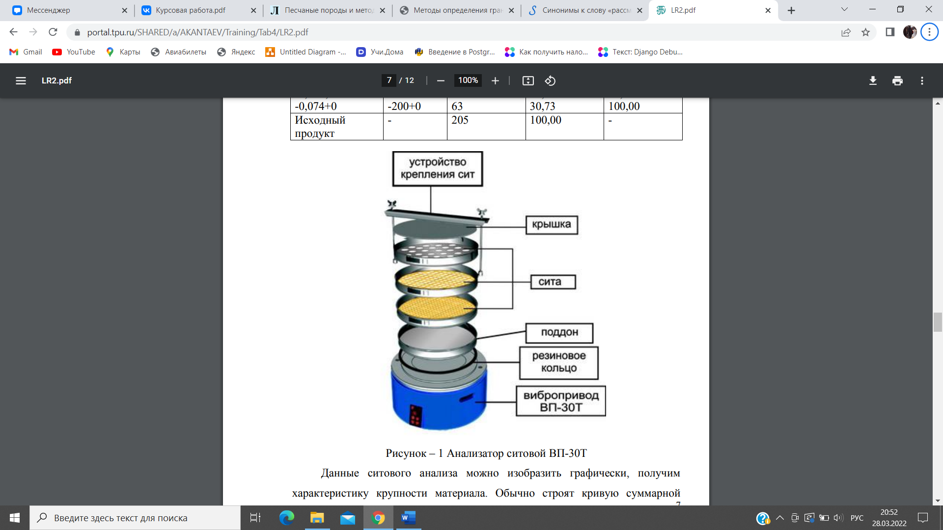

Рисунок 1.1 – Пример ситовой установки [5]

Сита выкладываются в порядке уменьшения размера. Форма отверстий обычно имеет квадратную форму. После встряхивания (встряхивание может происходить как механическим, так и ручным способом) на сите каждого размера постепенно осаждается определённое количество частиц, массы полученных фракций фиксируются, и по ним строятся графики, характеризующие крупность материала. Чаще всего кривая строится по суммарному остатку минеральных частиц на ситах, начиная с наиболее крупных [5].

На оси ординат откладывается суммарный остаток на ситах, а ось абсцисс отвечает размерам ситовых отверстий. Анализируя кривую, можно понять характер распределения частиц в породе. Если кривая будет носить прямолинейный характер, то можно говорить о равномерном распределении зёрен всех размеров в породе. В противном случае, когда кривая изображена непрямолинейно, существует два исхода: вогнутая, следовательно, количество мелких зёрен больше, выпуклая – крупные превалируют. Помимо построения кривой распределения по данным гранулометрического анализа составляются таблицы, в которых отражаются: класс в миллиметрах, выход отдельных классов по массе в килограммах или процентах, суммарных выход по минусу и по плюсу [5].

Ещё один косвенный метод определения гранулометрического состава – метод седиментационный. Суть метода заключается в том, что скорость падения частиц разного размера в дисперсных система (величина материала не превышает 0,045 мм) различная. Получается классификация частиц по размерам с помощью разного времени падения и разной скорость восходящей струи. В градуированный сосуд (рисунок 1.2) кладут материал с весом меньше 4 г на 1 л воды, далее его сильно взбалтывают и дают время немного отстоятся. Часть отстоявшейся взвеси сливается в сосуд С через сифон В. Сливание отстоявшегося слоя повторяется несколько раз до тех пор, пока слой полностью не осветлится. Таким образом в сосуде А находятся частицы с размером выше заданного, в сосуде С наоборот -меньше. Часть пульпы из сосудов А и С отправляют в сушильный шкаф, после чего завешивают. По формуле Стокса определяют скорость осаждения, через нее время и высоту осаждения.

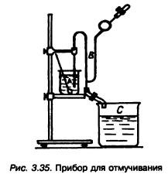

Рисунок 1.2 – Прибор для отмучивания [6]

Седиментационный метод показывает относительно правильные результаты, но он не может давать значительное количество фактического материала по отдельности всех классов. На практике чаще всего используется комбинация методов, потому как горная порода, грунт или искусственная смесь содержат частицы разного размера и их гранулярный состав нельзя определить только одним методом и показателем [6].

* 1. **Область применения**

Изучение гранулометрического состава широко используется во многих отраслях человеческой деятельности. Среди них наиболее распространенные области применения – это нефтяная геология, инженерная геология, сельское хозяйство и горное дело.

В горном деле при взрывных работах измеряют гранулярный состав для того, чтобы построить кривую распределения и понять процент содержания эффективного размера во всей массе горной породы, которая подверглась детонации. Такая качественная оценка фрагментации горной породы нужна для определения качества буровзрывных работ, по ней выясняется фактическое разрушение всей горной массы. Степень разрушения показывает возможность или невозможность осуществления погрузочных работ и использования дробильной машины, диаметр приёмной части которой может быть недостаточным по размеру. Следовательно, повышение качества фрагментации экономически выгодно для предприятия, так как снижаются затраты на время проведения работ [7].

Как писалось выше, гранулометрический состав показывает размер и соотношение слагающих грунт частиц, которые определяют физические свойства грунта. Знание этих физических свойств в значительной мере применяется в инженерной геологии:

1. Неоднородность грунта
2. Классификация грунта
3. Анализ условий накопления и формирования
4. Устойчивость в горных выработках
5. Сжимаемость
6. Пластичность
7. Водопроницаемость

При правильной оценке вышеперечисленных свойств как по отдельности, так и в комбинации можно выявить вероятность суффозионных и карстовых процессов, оценить грунт в качестве места для возведения инженерного сооружения, материалом его фундамента и остальных слагающих инженерное сооружение частей. Как материал для строительства это могут быть смеси, глинистые растворы, добавки, керамическое сырьё и так далее. В частности, для устройства фундамента или дороги сперва необходимо изучить подстилающий грунт. Если грунт будет представлен глинистым или песчаным составом, то он не будет достаточно устойчивым, и его следует заменить на щебенистый или галечниковый. Такой грунт не будет задерживать воду и его прочности хватит, чтобы выдержать большие нагрузки. Обязательное условие – это однородность грунта, так он будет лучше уплотнятся и меньше подвергаться сдвиговым процессам. Глинистые грунты также имеет хорошую прочность за счёт того, что частицы связываются между собой коллоидными связями, но у них есть ряд недостатков: набухание и морозное пучение. Недостаток песчаного грунта заключается в сильной степени просадочности. В инженерной геологии для глинисто-песчаных грунтов используются ситовой и пипеточный (ареометрический) методы, а для крупнообломочных пород применяют измерения рулеткой, линейкой или другой специальной аппаратурой [1].

В состав грунтов входят мельчайшие частицы горных пород, минералов, аморфные соединения и всевозможные химически связанные элементы. В почвоведении классифицируют частицы на:

1. физическую глину (<0,01 мм)
2. физический песок (> 0,01 мм)
3. почвенный скелет (> 1 мм)

На основании содержания этих трёх компонентов почву разделяют на песчаную, пылеватую и глинистую, а для удобства интерпретации используют треугольник Ферре (рисунок 1.3). Это облегчает распознавание точного названия почвы, в зависимости от процентного содержания той или иной фракции.

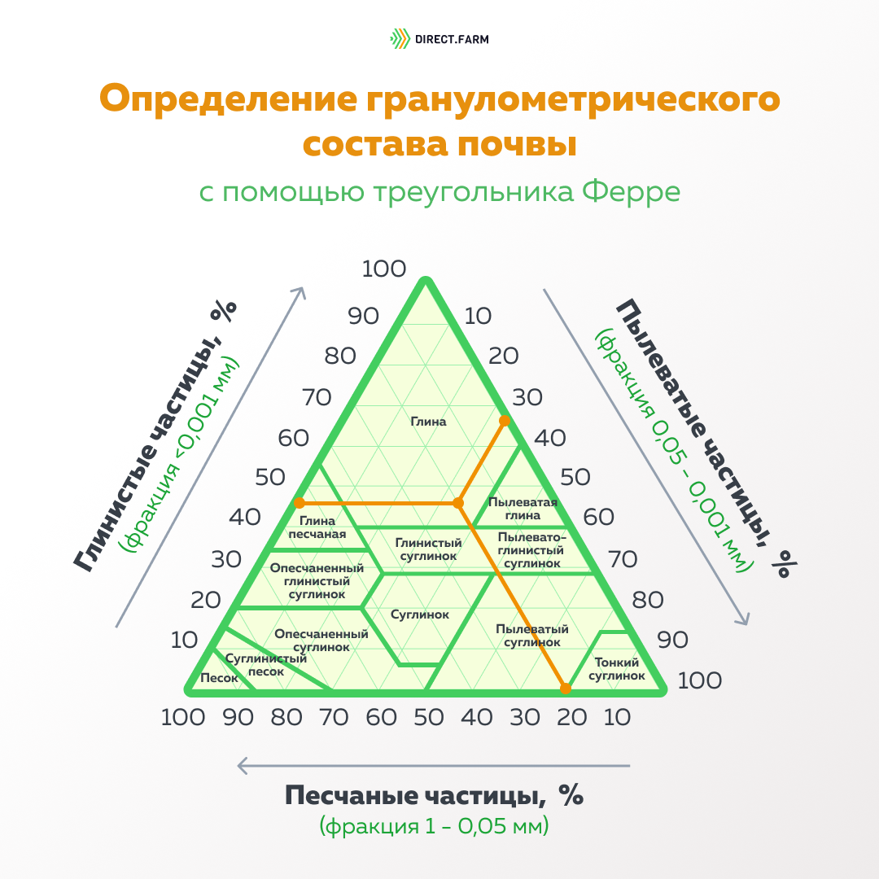

Рисунок 1.3 – Треугольник Ферре [7]

От гранулометрического состава зависит качество плодородия и образования грунта. Гранулометрический состав оказывает влияние на влагоёмкость, пластичность, плотность, процессы миграции, преобразования, аккумуляции, проницаемость и подъёмность воды, температурный режим, режим питания, циркуляцию воздуха и другие свойства. Например, глинистые частицы (тонкодисперсные) повышают влагоёмкость почвы из-за значительной удельной и абсолютной поверхности, следовательно, количество органического вещества будет повышенное. Степень набухания напрямую зависит от состава минеральных частиц почвы: монтмориллонитовые минералы с кристаллической решёткой, имеющей подвижную часть, увеличивают характер набухания почвы [7].

Для нефтяной геологии механический состав даёт представление о геологических и палеографических условиях накопления залежи нефти и газа, поэтому изучение происхождения осадочных пород следует в первую очередь начинать с рассмотрения гранулометрического состава.

Пласты-коллекторы состоят из зерен разной формы и размеров (если форма и размер зёрен будут примерно одинаковые, то тем больше будут показатели отрытой пористости и проницаемости). Анализ даст представление о размерности фракций пластов, пачек, отдельных свит, маркирующих горизонтов для понимания образования осадка и источников миграции материала. Как указывалось выше, гранулярный анализ даёт определение типа породы (песчаная, алевритовая или глинистая), который прямым образом влияет на коллекторские (пористость, проницаемость, удельная поверхность, капиллярные свойства) и физические свойства (естественная радиоактивность, электрическое сопротивление). По мимо этого анализ даёт представление о минералогическом составе породы.

Нефтесодержащие терригенные породы по составу гранул представлены по большей части псаммитами, алевритами и пелитами. Для определения псаммитовых пород используют ситовой анализ, а остальные изучаются с помощью седиментационного анализа. Для сильно сцементированных алевритов и песчаников сперва делают шлиф, а потом гранулярный анализ делают под микроскопом. Знание характеристики коллоидно-дисперсных частиц очень важно в геологии нефти. От их количества будет зависеть степень набухаемости горной породы при контакте с водой и её коллекторские свойства. В частности, чем больше глинистой составляющей, тем хуже проницаемость пластов при использовании водных буровых растворов, так как глина будет набухать и препятствовать движению флюидов [1]

1. **Гранулометрический анализ при изучении казанских отложений на примере Мелекесской впадины**

**2.1 Объект исследования**

Для возможности проведения анализа по определению гранулометрического состава горных пород кафедрой Геологии нефти и газа имени академика А.А. Трофимука ИГиНГТ было выделено 12 образцов терригенных горных пород. Образцы представляли собой 10 песчаников и 2 алевролита, а также были даны каротажные данные, которые были интерпретированы. Объект исследования приурочен к Горскому месторождению Мелекесской впадины (рисунок 2.1).

Мелекесская структурарасположена в географическом плане в юго-западной части Республики Татарстан, в тектоническом - в западной части Волго-Уральской антеклизы. В конце прошлого века для изучения строения пермского комплекса Мелекесской впадины было задействовано описание кернового материала около 15 тысяч скважин. Именно такое огромное количество нефтепродуктов данной морфоструктуры сподвигнуло к таким масштабным работам по её изучению. Но можно отметить, что большим исследованиям и разбуриваниям подверглась северо-восточная часть впадины. Из этой части структуры (Восточный борт) и был взят рассматриваемый в данной работе керновый материал [4].

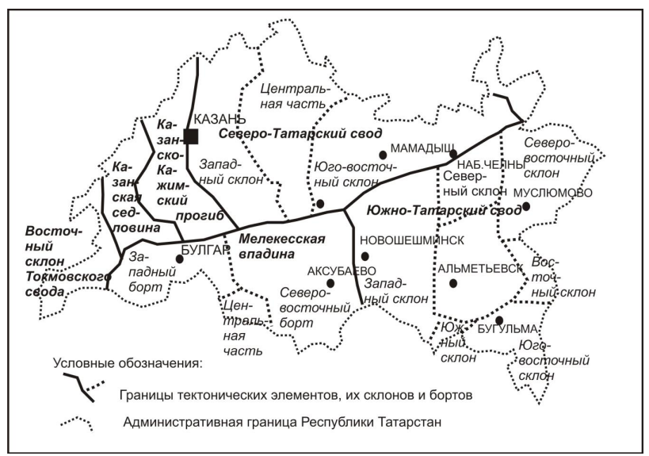

Рисунок 2.1 - Мелекесская впадина на обзорно-тектонической карте РТ [4]

Гранулометрический анализ выполнен по 12 образцам скважины номер 7993. По предоставленным на кафедре данным каротажей по изучаемой нами скважине, была проведена интерпретация ГИС, и построен разрез в программе «ГеоПоиск» (рисунок 2.2). Разрез скважины приведен с указанием кривых ГК, НГК, литологии, № и глубинами отбора образцов. Образцы отобраны с отложений красноярского горизонта и слоев ядреный+слоистый камень казанского яруса, представленных чередованием песчаных, алевролитовых и глинистых пород с прослоями карбонатов.

В скважине номер 7993 интервал глубин 224–230 м представлен гипсом, интервал 230-236 м – алевролитом, 236–240 м – переслаивание песчаника с алевролитом, 240–244 м – доломитом, 244-248 м – алевролитом, 248-250 м – доломитом, 250-256 м – алевролитом, 256-260 м – доломитом, 260-272 м – алевролитом, 272-279 м – доломитом, 279-290 м – известняком.

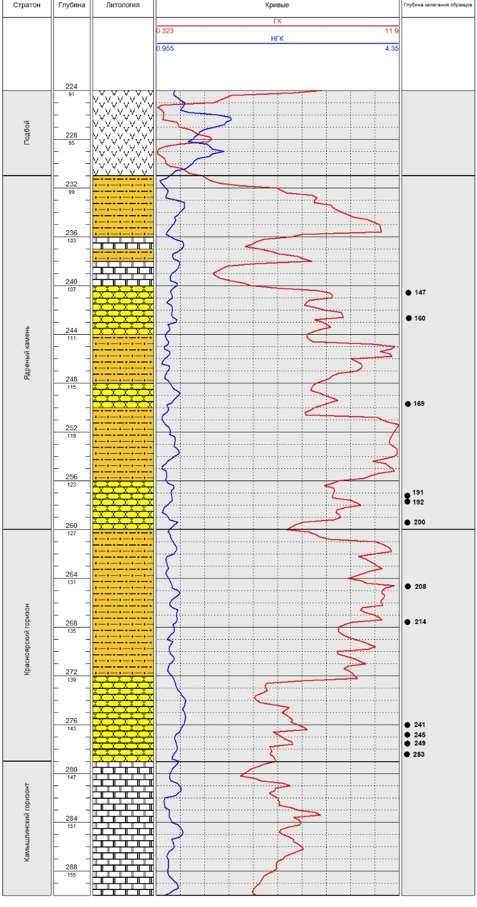

Рисунок 2.2 – Интерпретация ГИС

**2.2 Методика определения гранулометрического состава горных пород**

Для проведения анализа потребовалось 500 мл 10% соляной кислоты, 16 пластиковых стаканчиков, фарфоровая и железная ступка, пестик с резиновым наконечником, набор сит размером 800 мкм, 630 мкм, 500 мкм, 315 мкм, 250 мкм, 160 мкм, 80 мкм и 63 мкм, электронные весы, лист бумаги.

Подготовка экстрагированных образцов к проведению работы началось с размельчения их в железной ступке до размера обломков примерно 1 м³ (чтобы растворение цемента заняло меньше времени) и дальнейшем их замачивании в пластиковых стаканчиках с номером образца на них, примерно, на 36 часов в 10% растворе соляной кислоты для удаления карбонатного цемента. По истечению требуемого времени, образцы в пластиковых стаканчиках были помещены в сушильный шкаф примерно на сутки, таким образом был получен сухой остаток декарбонизированной породы, у которой можно определять грансостав.

Каждый подготовленный образец был завешан на электронных весах. Дальнейший гранулометрический анализ был определён ситовым методом. Каждый взвешенный образец помещяли в фарфоровую ступки и пестиком с резиновым наконечником аккуратно измельчали. Далее используя сито с самым большим размером (более 800 мкм), ручным способом (легкими постукиваниями ладонями рук по краям сит до полной сортировки зёрен) просеивали на лист бумаги и завешивали остаток на ситах и остаток на листе бумаги. Масса измельчённого образца до проведения работ и после не должна сильно отличаться, иначе работу нельзя будет назвать достоверной, так как утеряна весомая часть породы. Такая процедура была проведена с каждым размером сита (начиная от самого большого и заканчивая самым маленьким) и с каждым образцом. На выходе были получены записи по итогам проведения анализа, которые были обработаны на камеральном этапе.

**2.3 Результаты исследований**

Таблица 2.1 – Данные гранулометрического анализа по образцам песчаника

|  |  |  |  |  |  |  |  |  |  |  |
| --- | --- | --- | --- | --- | --- | --- | --- | --- | --- | --- |
| **Размеры фракции, мкм** | **Масса фракции, г** | **Масса фракции, г** | **Масса фракции, г** | **Масса фракции, г** | **Масса фракции, г** | **Масса фракции, г** | **Масса фракции, г** | **Масса фракции, г** | **Масса фракции, г** | **Масса фракции, г** |
| **Обр. 147** | **Обр. 160** | **Обр. 169** | **Обр. 191** | **Обр. 192** | **Обр. 200** | **Обр. 241** | **Обр. 245** | **Обр. 249** | **Обр. 253** |
| **800** | 3,791 | 1,984 | 0 | 0 | 1,893 | 0 | 2,932 | 2,707 | 1,649 | 1,502 |
| **630** | 0 | 1,53 | 0 | 0 | 0,878 | 0 | 0,045 | 0,078 | 0,09 | 0 |
| **500** | 0 | 0,167 | 0,102 | 0 | 0,245 | 0 | 0,5 | 0,605 | 0,234 | 0,173 |
| **315** | 0,291 | 0,622 | 0,263 | 0,108 | 0,855 | 0,176 | 0,192 | 0,237 | 0,341 | 0,218 |
| **250** | 0,525 | 0,439 | 0,74 | 0,105 | 0,366 | 0,556 | 0,747 | 0,685 | 0,651 | 1,142 |
| **160** | 1,957 | 1,571 | 2,492 | 3,276 | 1,211 | 1,091 | 2,679 | 2,741 | 3,592 | 2,811 |
| **80** | 7,912 | 8,471 | 6,669 | 9,088 | 7,91 | 11,166 | 6,104 | 5,789 | 6,299 | 5,267 |
| **63** | 1,671 | 1,769 | 2,483 | 2,751 | 1,865 | 1,721 | 0,653 | 0,533 | 1, 436 | 0,865 |
| **Сумма** | 16,147 | 16,553 | 12,749 | 15,328 | 15,223 | 14,71 | 13,852 | 13,375 | 12,856 | 11,978 |

Таблица 2.2 – Данные гранулометрического анализа по образцам алевролита

|  |  |  |
| --- | --- | --- |
| **Размеры фракции, мкм** | **Масса фракции, г** | **Масса фракции, г** |
| **Обр. 208** | **Обр. 214** |
| **800** | 0 | 0 |
| **630** | 0 | 0 |
| **500** | 0 | 0 |
| **315** | 0 | 0 |
| **250** | 0 | 0 |
| **160** | 1,681 | 1,203 |
| **80** | 6,685 | 7,456 |
| **63** | 6,523 | 5,377 |
| **Сумма** | 14,889 | 14,036 |

**2.4. Обсуждение результатов**

По данным проведённого анализа получились Таблица 2.1 и Таблица 2.2, в которой отображены массы фракций всего перечня сит для каждого образца. Визуально по таблице 2.1 можно подчеркнуть, что у некоторых образцов на ситах размера более 800 мкм, 800 - 630 мкм и 630 - 500 мкм не замечается никакого остатка, а у образцов с номерами 147 , 160, 192, 241, 245, 249 и 253 напротив масса крупных фракций довольно ощутимая. Наличие крупной фракции объясняется тем, что эта часть породы подверглась пиритизации, и раствор соляной кислоты и пестик с резиновым наконечником физически не смогли разрушить эту связанную массу. Процесс пиритизации происходит за счёт разложения органического вещества без доступа кислорода в глубоких бассейнах осадконакопления или привноса сероводорода и создания восстановительных условий.

Используя таблицы 2.1 и 2.2, расчитаем долю содержания каждой фракции в каждом образце: получится таблица 2.3 (выделенные образцы – алевролиты). По ней построим кумулятивную кривую распределения фракций для песчаников и алевролитов отдельно (рисуноки 2.3 и 2.4) для дальнейшего анализа результатов. По кривым рисунка 2.3 видно, что характер распределения частиц у всех образцов песчаника примерно одинаковый. Из этого понятно, что процесс образования отложений был схожий. Больше всего частиц с размером примерно от 63 мкм до 160 мкм. И у алевролитов также замечается схожесть распределения частиц, и, значит, образования.

Таблица 2.3 – Данные для посторения кумулятивной кривой

|  |  |  |  |  |  |  |  |  |  |  |  |  |
| --- | --- | --- | --- | --- | --- | --- | --- | --- | --- | --- | --- | --- |
| **Фракции в мкм** | **Номер образцов/Содержание в долях** | | | | | | | | | | | |
| **147** | **160** | **169** | **191** | **192** | **200** | **208** | **214** | **241** | **245** | **249** | **253** |
| **800** | 0,23 | 0,12 | 0,00 | 0,00 | 0,12 | 0,00 | 0,00 | 0,00 | 0,21 | 0,20 | 0,13 | 0,13 |
| **630** | 0,00 | 0,09 | 0,00 | 0,00 | 0,06 | 0,00 | 0,00 | 0,00 | 0,00 | 0,01 | 0,01 | 0,00 |
| **500** | 0,00 | 0,01 | 0,01 | 0,00 | 0,02 | 0,00 | 0,00 | 0,00 | 0,04 | 0,05 | 0,02 | 0,01 |
| **315** | 0,02 | 0,04 | 0,02 | 0,01 | 0,06 | 0,01 | 0,00 | 0,00 | 0,01 | 0,02 | 0,03 | 0,02 |
| **250** | 0,03 | 0,03 | 0,06 | 0,01 | 0,02 | 0,04 | 0,00 | 0,00 | 0,05 | 0,05 | 0,05 | 0,10 |
| **160** | 0,12 | 0,09 | 0,20 | 0,21 | 0,08 | 0,07 | 0,11 | 0,09 | 0,19 | 0,20 | 0,28 | 0,23 |
| **80** | 0,49 | 0,51 | 0,52 | 0,59 | 0,52 | 0,76 | 0,45 | 0,53 | 0,44 | 0,43 | 0,49 | 0,44 |
| **63** | 0,10 | 0,11 | 0,19 | 0,18 | 0,12 | 0,12 | 0,44 | 0,38 | 0,05 | 0,04 | 0,17 | 0,07 |

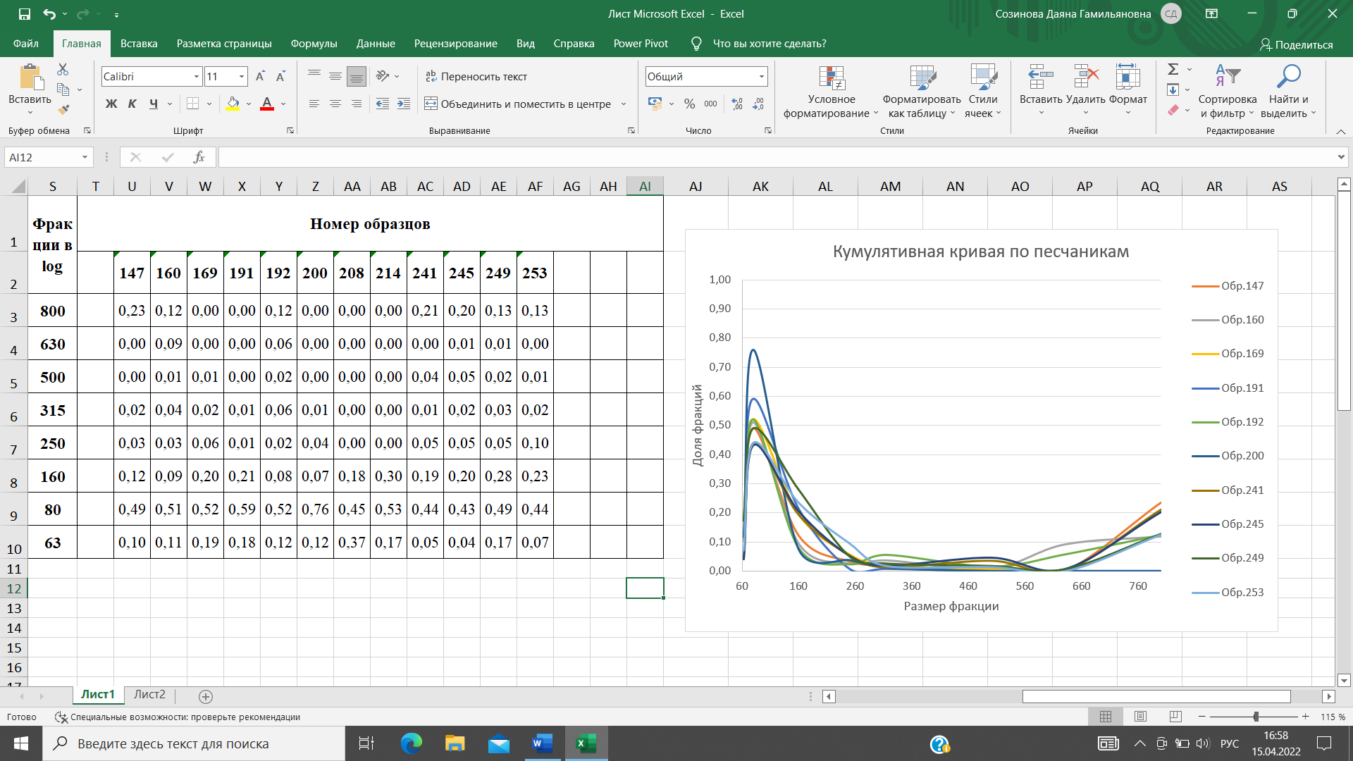

Рисунок 2.3 – Кумулятивные кривые распределения фракций по размерам для песчаников

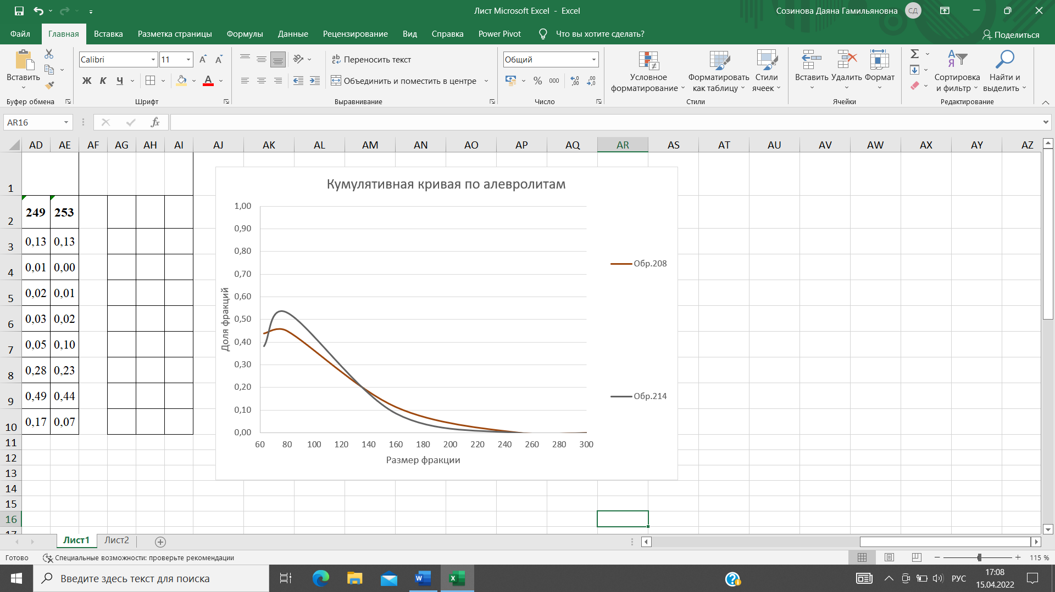

Рисунок 2.4 – Кумулятивные кривые распределения фракций по размерам для алевролитов

Начальная задача гранулометрического анализа – определение точного название и классификация породы, на основе размеров частиц. По таблицам 2.1 видно, что размер частиц песчаника только в редких случаях превышает 800 мкм, и только тогда, когда это пиритизированные частицы, а в основном преобладают частицы мельче 160 мкм, следовательно, данные образцы можно с точностью классифицировать, как мелкозернистый песчаник. Что касается алевролитов, то их можно отнести больше к крупнозернистым, так как размер больше варьируется от 160 мкм.

Данная интерпретация полностью подтверждает принадлежность отобранных образцов к определенной группе пород (в нашем случае – к песчаникам и алевролитам). При низких значения НГК и средних уровнях ГК выделяется алевролит. Глубины залегания алевролита сходятся с данными глубин отбора образцов этой же породы. При тех же небольших значениях НГК и высоких уровнях ГК (на данном участке исследования) отбивается песчаник. Глубины залегания песчаника так же коррелируются с теми глубинами, на которых были отобраны образцы, относящиеся к этой же самой породе.

Важной целью проведения гранулометрического анализа является определение условий образования породы. Начальные исследования уже дают некоторое представление об условиях осадконакопления. Так на примере 12 исследуемых образцов казанских отложений, можно сказать, что перенос и накопление осадка происходили в умеренной обстановке прибрежно-континентального и неглубокого моря, в силу достаточно мелких размеров зёрен, а именно меньше 800 мкм. Исходя из визуальных данных, на образцах не замечалось никакой слоистости, они были представлены однородной массой, что ещё раз подтверждает спокойных бассейн осадконакопления.

Помимо всего прочего возможно провести генетическую интерпретацию, которая будет отображать, как образовались породы. Для каждого образца породы был построив эмпирический полигон распределения, и было выявлено, что образцы под номером 147, 160 и 169 приурочены к эолово-морским или пляжевым отложениям. Образцы 191, 192 и 200, которые были отобраны с глубины 256-260 м, относятся больше к области постоянных морских течений или речной поймы. Образцы 241, 245, 249 и 253, с глубины 276-279, также относятся к осадкам сильных течений. Что касается алевролитов, это образцы 208 и 214, глубина отбора 264-268 м, то они принадлежать к области слабых морских течений.

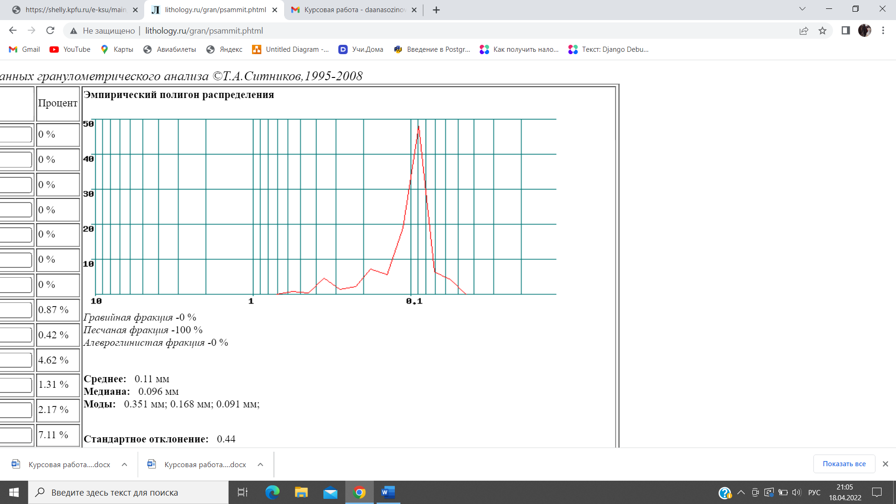

Рисунок 2.5 – эмпирический полигон распределения для образца 147

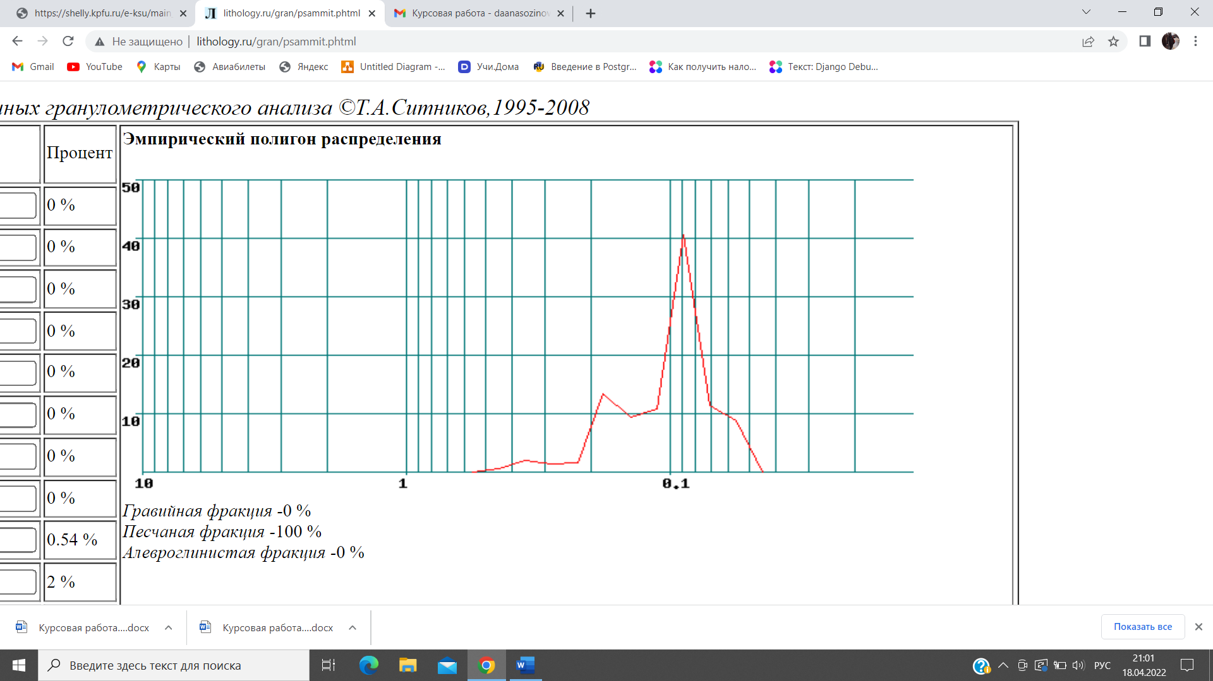

Рисунок 2.6 – эмпирический полигон распределения для образца 160

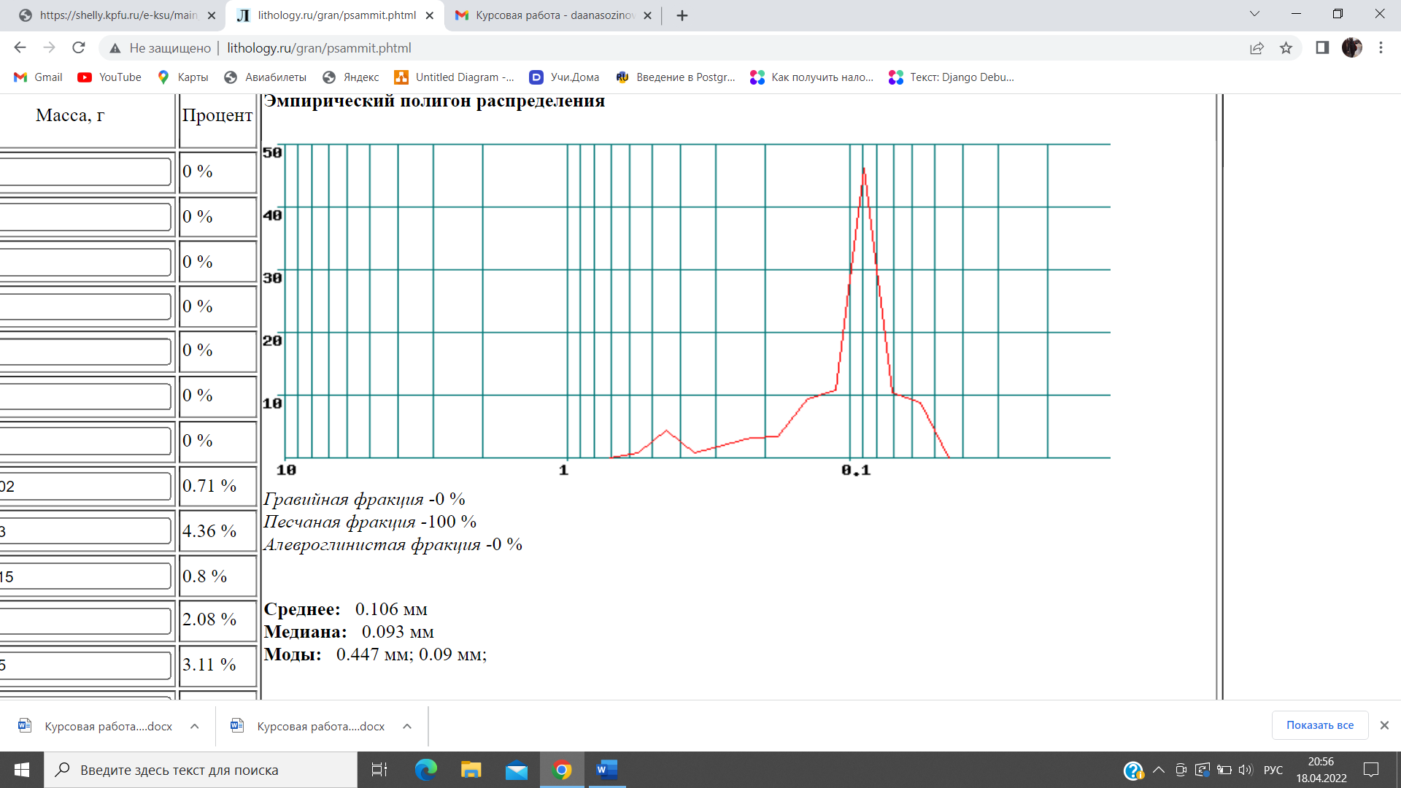

Рисунок 2.7 – эмпирический полигон распределения для образца 169

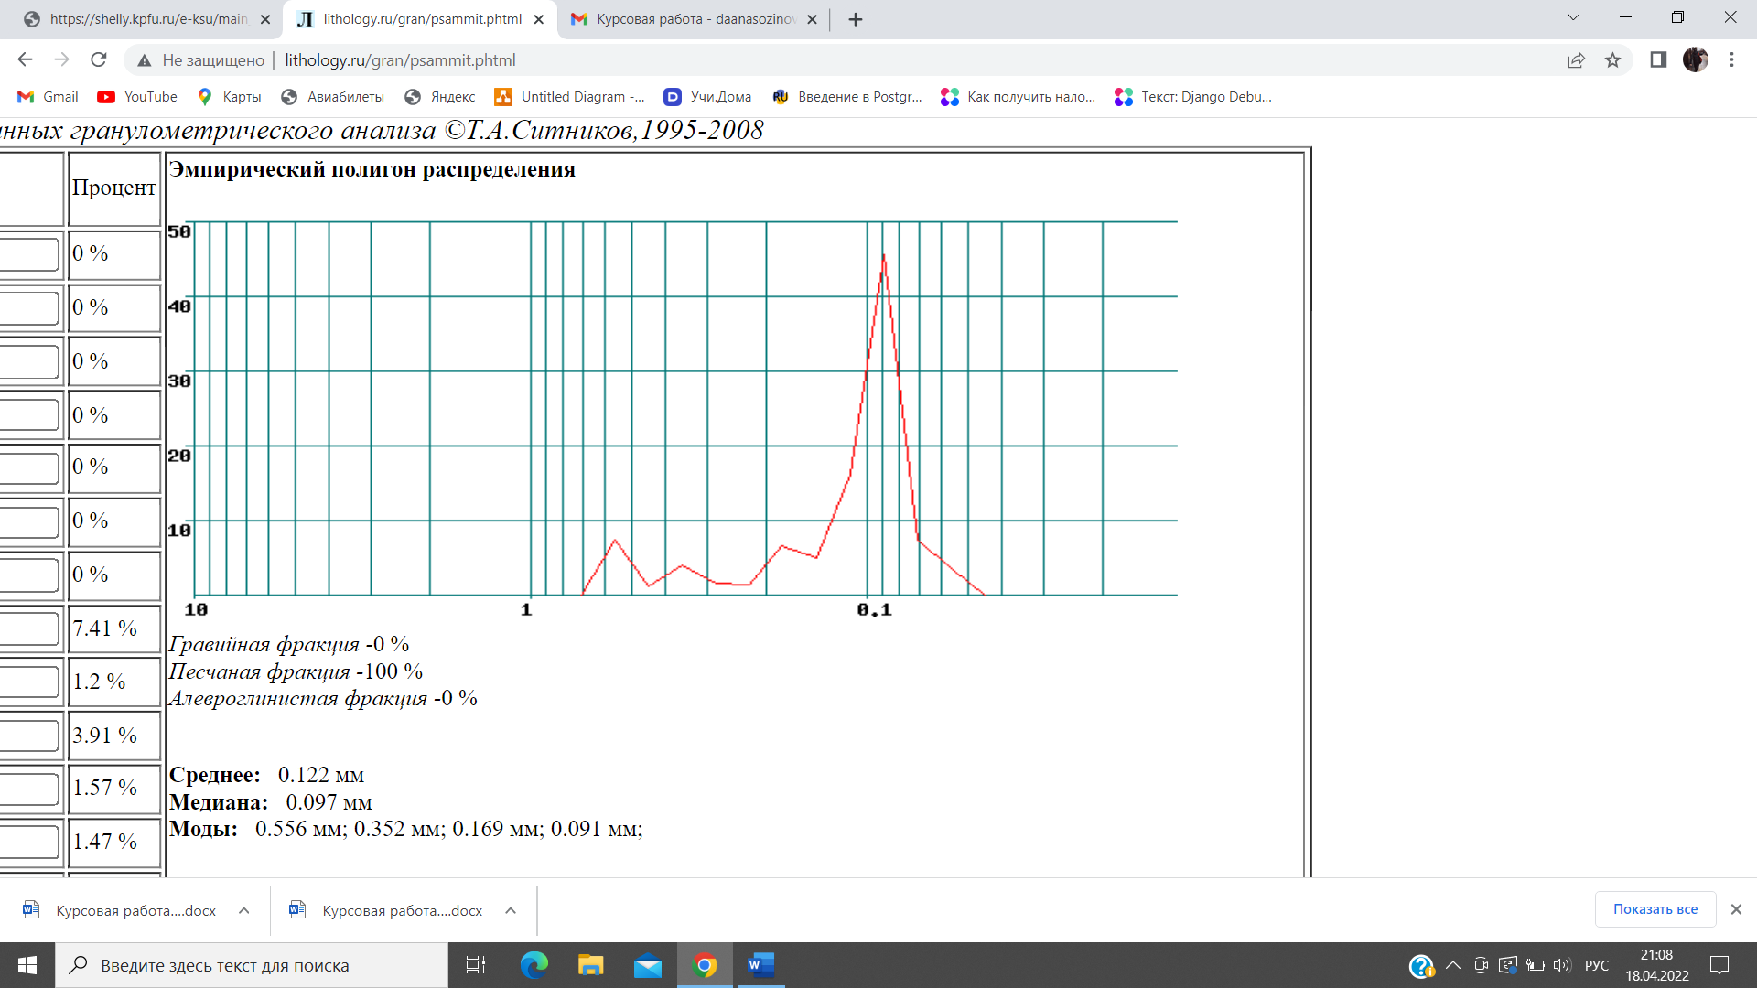

Рисунок 2.8 – эмпирический полигон распределения для образца 191



Рисунок 2.9 – эмпирический полигон распределения для образца 192

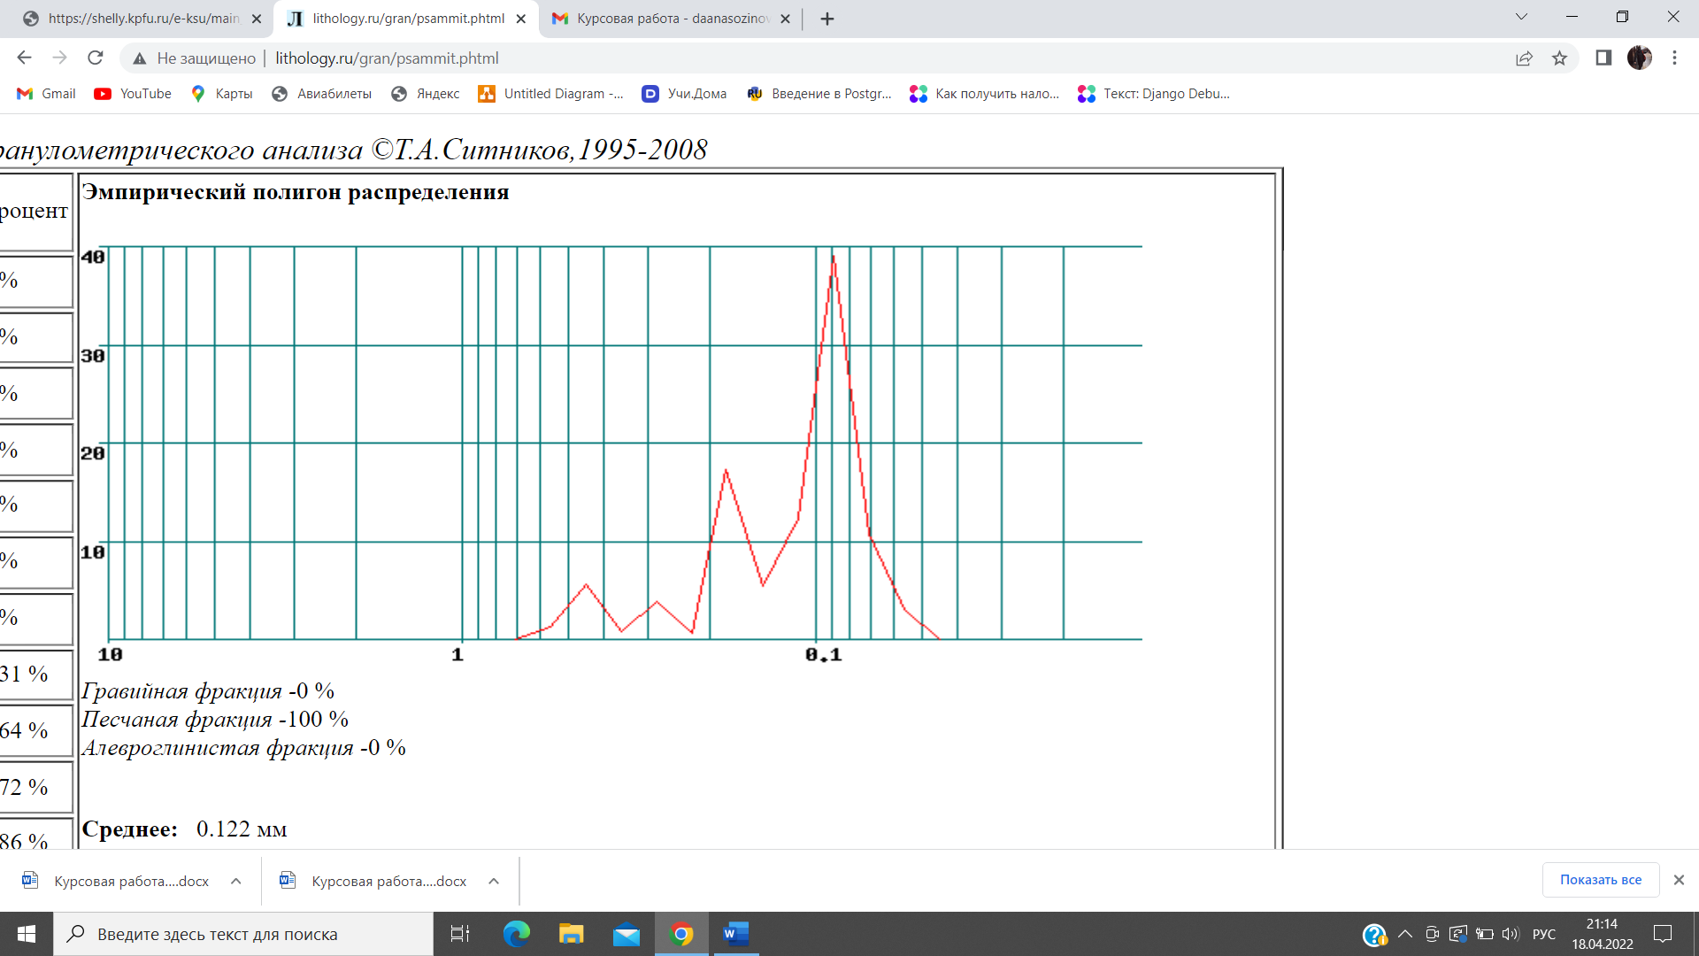

Рисунок 2.10 – эмпирический полигон распределения для образца 200

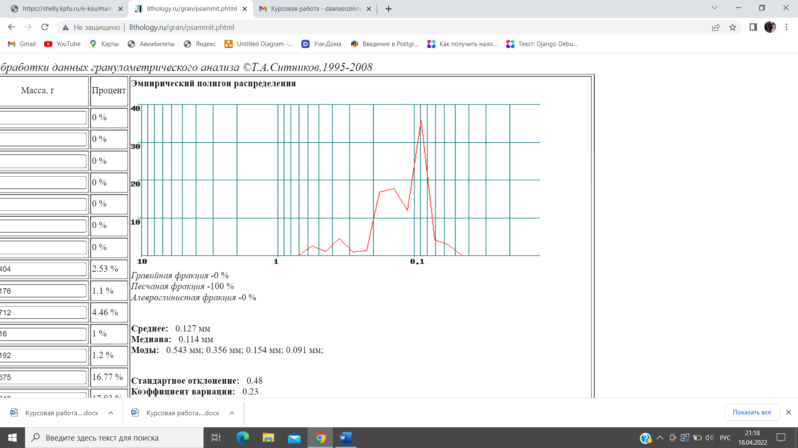

Рисунок 2.11 – эмпирический полигон распределения для образца 241

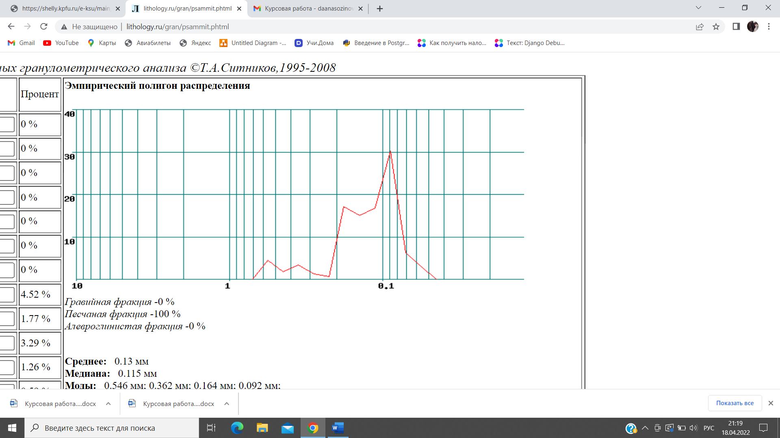

Рисунок 2.12 – эмпирический полигон распределения для образца 245

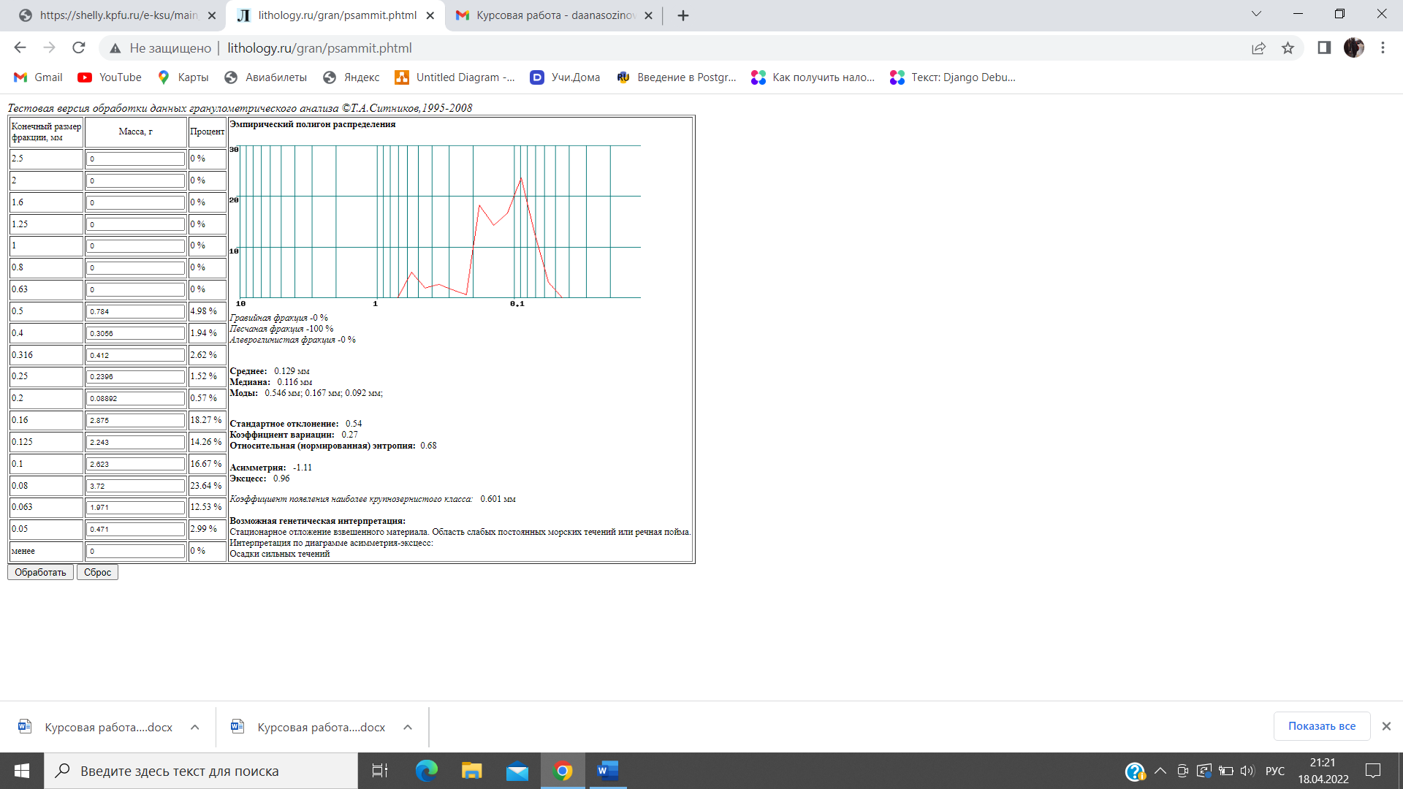

Рисунок 2.13 – эмпирический полигон распределения для образца 249

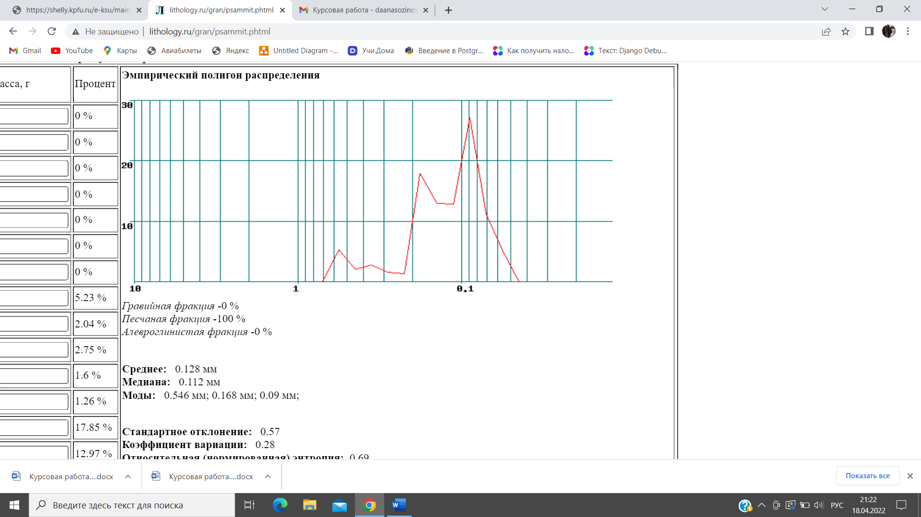

Рисунок 2.14 – эмпирический полигон распределения для образца 253

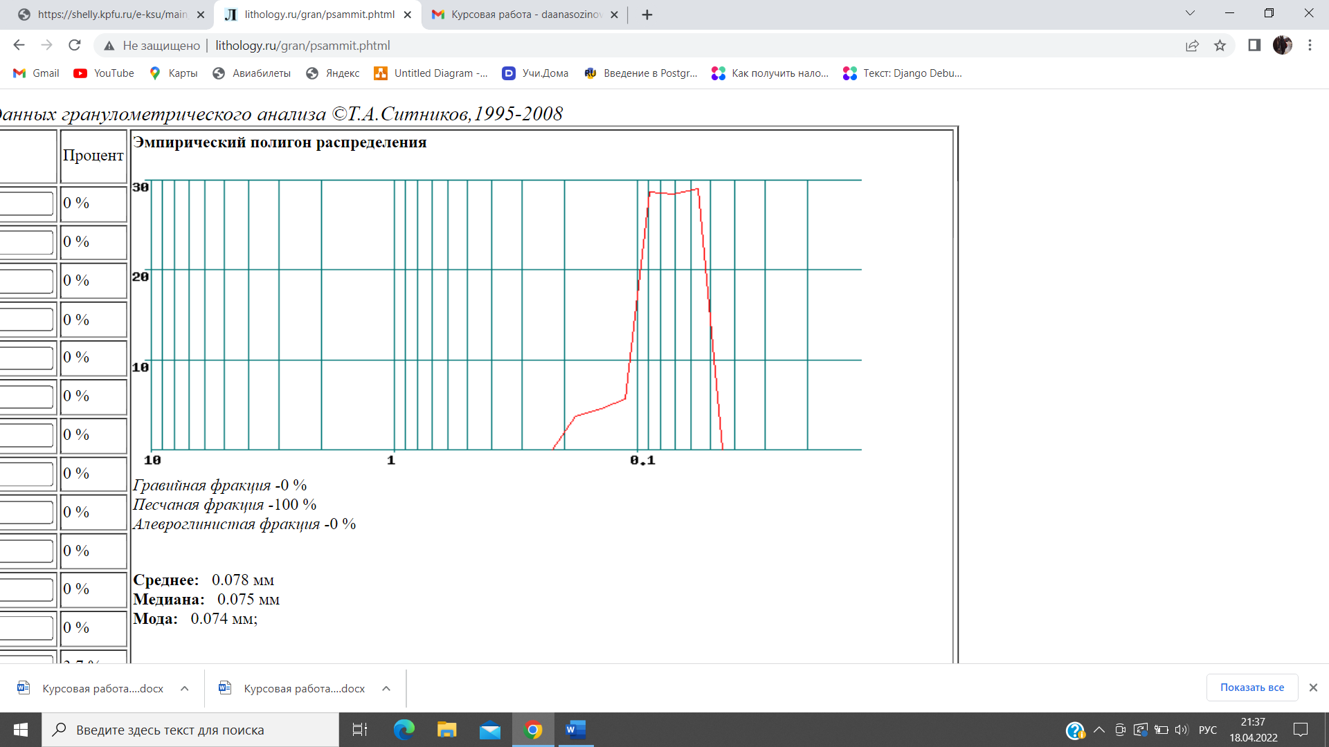

Рисунок 2.15 – эмпирический полигон распределения для образца 208

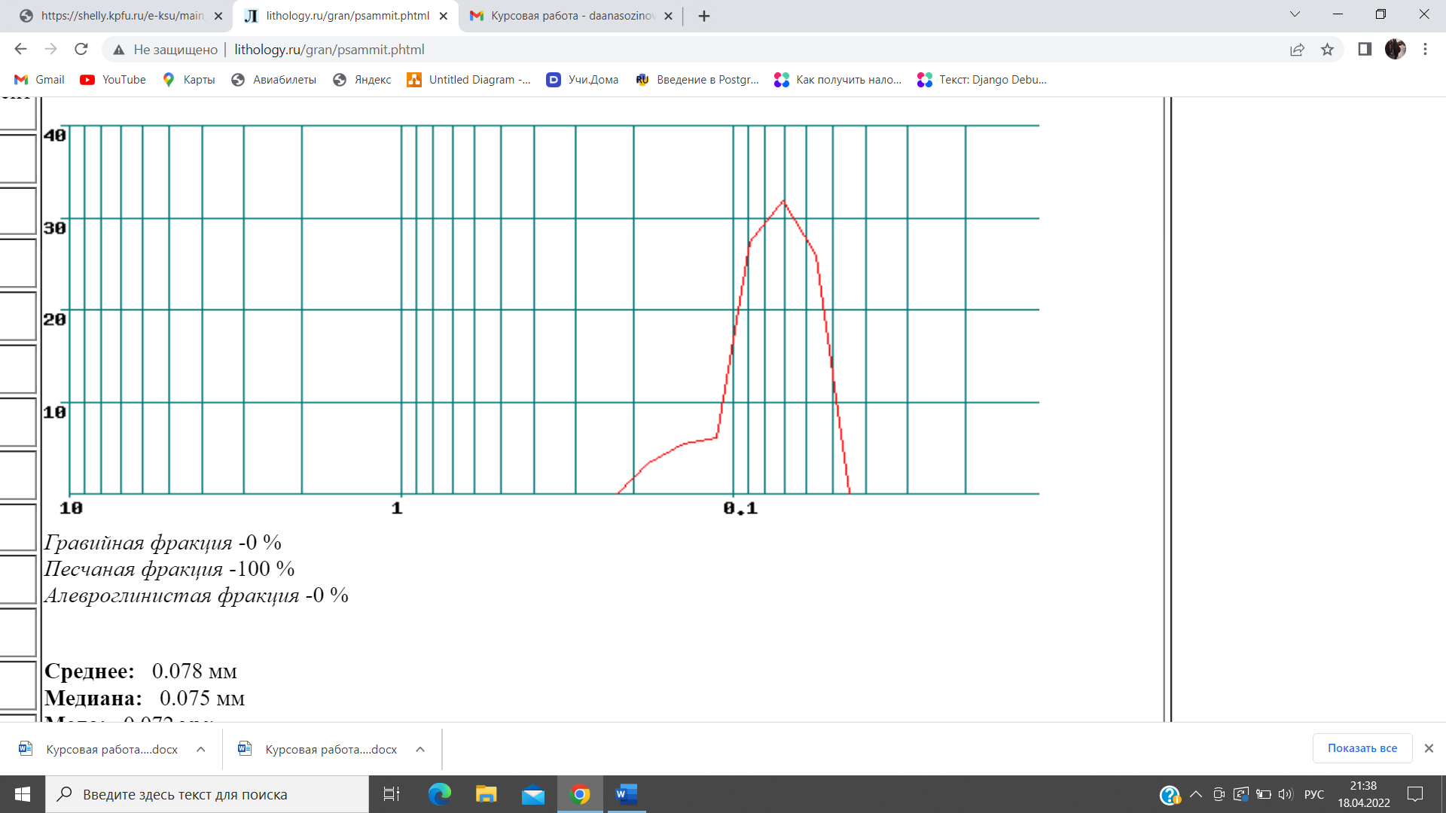

Рисунок 2.16 – эмпирический полигон распределения для образца 214

**Заключение**

По итогам работы рассмотрены общие сведения о гранулометрическом составе горных пород, методики проведения анализа и выявлены явные преимущества и недостатки одних методов над другими.

Для всех 12 образцов терригенных горных пород были найдены размеры частиц и доли содержаниях этих фракций в породе. Выяснилось, что диапазон значений меньше 800 мкм. Из данных, полученных лабораторным путём с последующей их обработкой, был выявлен характер распределения зёрен в породе, способ образования осадка и определено точная классификация породы. Таким образом, десять образцов, представленные мелкозернистым песчаником и два крупнозернистым алевролитам.

Образование пород происходило в основном в области слабых течений, морских или речных.

**Литература**

1. Недоливко Н.М. Исследование керна нефтегазовых скважин: учебное пособие Глава 6: Издательство ТПУ, Томск 2006
2. Болотникова И.В. Лабораторные работы по курсу Гидрогеология: Тема гранулометрический состав рыхлых горных пород, Ленинград 1982
3. Житко А.В., Маржацкий П.Е. Методы определения гранулометрического состава грунта, Белорусский национальный технический университет, Минск, Беларусь, 2008
4. Учебно-методическое пособие по теоретической подготовке к учебной практике для бакалавров направления 05.03.01 «Геология», 21.03.01 «Нефтегазовое дело» /Н. Г. Нургалиева – Казань: Казан. ун-т. –2016. –22 с.
5. Ситовой анализ и его методы [Электронный ресурс], Режим доступа: <http://lkmprom.ru> (Дата обращения: 05.03.2022).
6. Седиментационный метод определения гранулометрического состава, Режим доступа: <https://fccland.ru> (Дата обращения: 22.03.2022)
7. Область применения гранулометрического анализа, Режим доступа: <https://direct.farm.ru> (Дата обращения: 10.04.2022)